**Урок № 1**

**Группа 1-2 Профессия: 23.01.17 Мастер по ремонту и обслуживанию автомобильного транспорта.**

**Дата проведения 07.12.2021. Преподаватель: Атаев К.Ю.**

**МДК 01.03. Слесарное дело и технические измерения.**

**Тема урока:** Введение. Охрана труда при выполнении слесарных работ:

В современном машиностроении роль слесарных работ чрезвычайно велика: ни одна машина, механизм или прибор не могут быть собраны и отрегулированы без участия слесарей.

Слесарные работы стали охватывать различные виды производства. По этой причине слесари-универсалы стали подразделяться по видам работ:

слесари-сборщики, собирающие машины и механизмы;

слесари-ремонтники, осуществляющие техническое обслуживание и ремонт машин и механизмов;

слесари-инструментальщики, обеспечивающие производство инструментами и приспособлениями;

слесари по монтажу приборов, выполняющие установку их на место, подвод различных видов энергии и т. д.

Изучение слесарного дела необходимо также механизаторам сельского хозяйства, механизаторам в дорожно-строительном деле, водителям автомобилей и др.

Всех слесарей объединяет единая технология выполнения операций, к которым относятся разметка, рубка, правка и гибка, резание металлов, опиливание, сверление, зенкование и зенкерование, развертывание отверстий, нарезание резьбы, клепка, шабрение, распиливание и припасовка, притирка и доводка, пайка, лужение и склеивание.

Одним из важных вопросов научной организации труда является обеспечение санитарно-гигиенических условий труда: воздушная среда, шум и вибрация, освещение, личная гигиена.

Воздушная среда - воздух, его температура и влажность ("микроклимат") имеют важное значение для создания здоровых условий труда. Наблюдения показывают, что в воздушной среде, соответствующей гигиеническим требованиям, производительность труда увеличивается до 10% .

Для помещений с незначительным избытком тепла рекомендуются следующие температуры воздуха: при выполнении легких работ - 18 -20° С, работ средней тяжести - 16 -18°С и тяжелых работ - 14-16°С.

К мероприятиям по борьбе с перегреванием организма относятся: механизация тяжелых работ, защита от источников излучения, удаление избыточных тепло-выделений при помощи вентиляции, профилактика нарушений водно-солевого обмена и других последствий перегревания. Для восстановления водно-солевого баланса организма рабочих горячих цехов обеспечивают подсоленной водой.

Шум и вибрации приводят к быстрой утомляемости, снижают производительность труда и качество изделий, оказывают вредное влияние на органы слуха человека (вызывают глухоту), а также на нервную систему, нарушают нормальное функционирование других органов. Шум приводит к гипертоническим и другим заболеваниям. Особенно вредны высокочастотные шумы (они характерны для агрегатов ударного действия, потоков воздуха и газа).

Основными условиями безопасной работы при выполнении слесарных операций являются правильная организация рабочего места, пользование только исправными инструментами, строгое соблюдение производственной дисциплины и правил техники безопасности.

Все вращающиеся части станков и механизмов, а также обрабатываемые детали с выступающими частями должны иметь защитные ограждения.

**Ответы отправить на e-mail:** [**kazali.atayev@bk.ru**](mailto:kazali.atayev@bk.ru) **или на ватсап по номеру 89282191133**

**Урок № 2**

**Группа 1-2 Профессия: 23.01.17 Мастер по ремонту и обслуживанию автомобильного транспорта.**

**Дата проведения 07.12.2021. Преподаватель: Атаев К.Ю.**

**МДК 01.03. Слесарное дело и технические измерения.**

**Тема урока:** Правила выбора и применения инструментов для различных видов слесарных работ.

При выполнении слесарных работ пользуются разнообразными инструментами и приспособлениями.

На верстаке устанавливают тиски.

Слесарные тиски представляют собой зажимные приспособления для удержания обрабатываемой детали в нужном положении. В зависимости от характера работы применяют стуловые, параллельные и ручные тиски.

Стуловые тиски предназначены для выполнения тяжелых работ, связанных с большими ударными нагрузками (например, рубка, клепка, гибка металла), и имеют весьма ограниченную область применения.

Стуловые тиски закрепляют на верстаке 1 планкой крепления 2, которая обеспечивает плотное прижатие к верстаку стержня 8, изготовленного как единое целое с неподвижной губкой 3 тисков. Закрепление заготовки осуществляется между неподвижной 3 и подвижной 4 губками. Подвижная губка совершает колебательное движение относительно оси, установленной в кронштейне, закрепленном на стержне 8. Сведение губок осуществляется зажимным винтом 5, приводимым в движение рукояткой 6. Разведение губок после окончания обработки и освобождение обработанной детали осуществляется за счет пружины 7 при отпущенном зажимном винте.

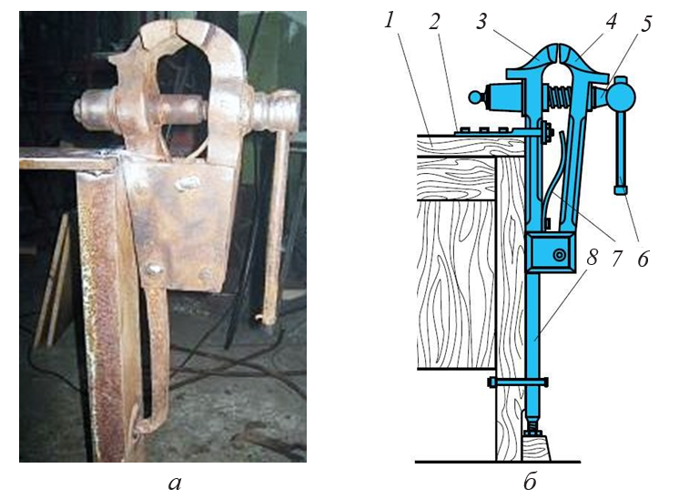

Рис..**Стуловые тиски:**а – общий вид; б – схематическое изображение

Параллельные поворотные тиски (рис. 5) для слесарных работ применяют наиболее часто. Параллельными их называют потому, что при перемещении подвижная губка 4 во всех положениях остается параллельной неподвижной губке 3. Тиски состоят из плиты основания 1 и поворотной части 2. Перемещение подвижной губки 4 обеспечивается винтовой парой (ходовой винт 7 и гайка ходового винта 5), а параллельность этого перемещения – направляющей призмой 6.

Для поворота верхней части тисков относительно плиты основания 1 необходимо ослабить при помощи рукоятки 11 болты 10, тогда при повороте верхней части тисков вокруг оси 9 гайка 12 с болтом 10 будут свободно перемещаться в круговом T-образном пазу 8. Верхняя часть тисков после установки в нужном положении закрепляется рукояткой 11.

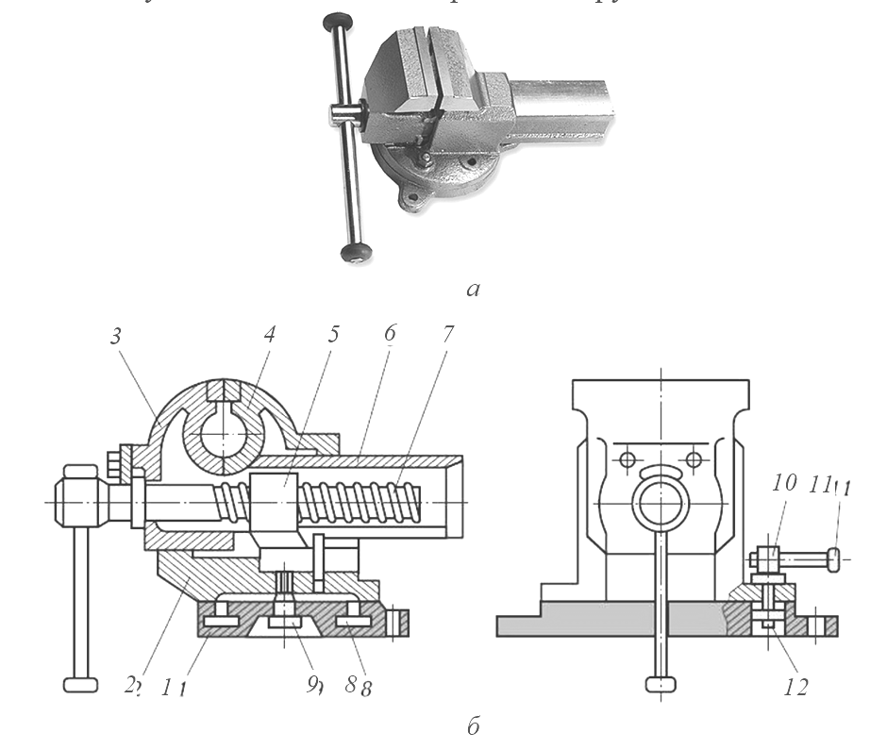

Рис. 5.**Параллельные поворотные тиски:**а – общий вид; б – схематическое изображение

При выполнении слесарных работ находят применение и неповоротные параллельные тиски (рис. 6). Их устройство аналогично поворотным тискам за исключением возможности поворота вокруг своей оси.

Для зажима мелких деталей используют ручные тиски. Они выпускаются различных размеров и конфигураций (рис. 7).

Иногда на верстаках устанавливают небольшие точильные (рис. 8) и вертикально-сверлильные (рис. 9) станки различной конструкции.

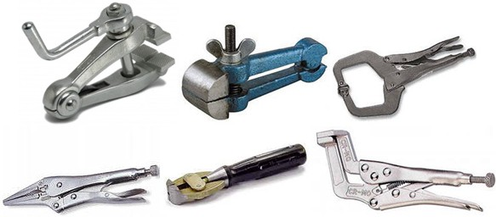Рис. **Ручные тиски**

.

Типовой набор ручного инструмента:

а) режущие инструменты – зубила, крейцмейсель, набор напильников, ножовка, ножницы по металлу, шаберы, спиральные сверла, зенкеры, цилиндрические и конические развертки, круглые плашки, метчики, абразивные бруски и др. (рис. 10);

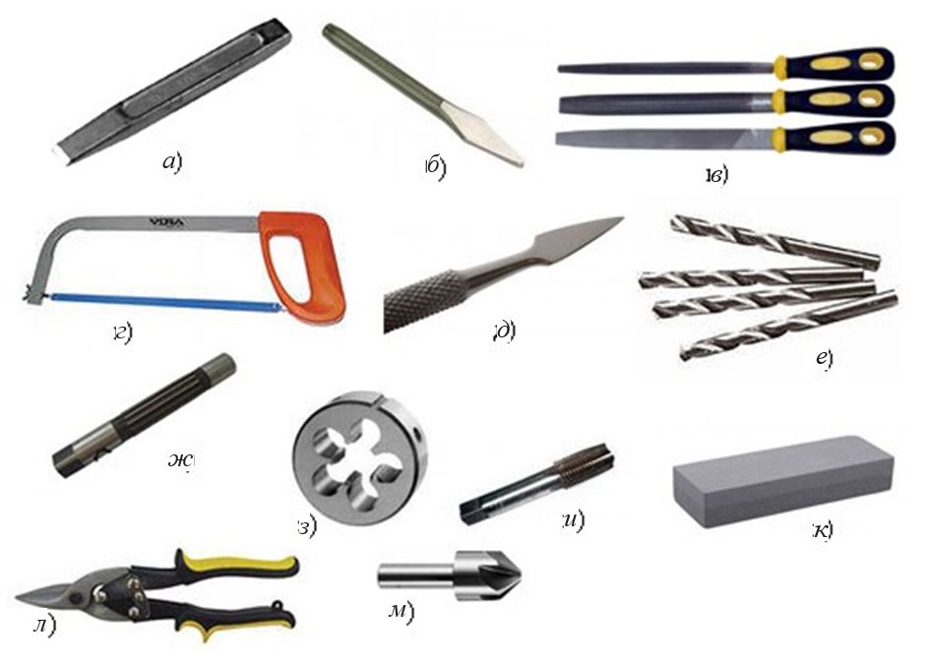

Рис. 10.**Режущие инструменты: а – зубило;**б – крейцмейсель; в – напильники; г – ножовка; д – шабер; е – спиральные сверла; ж – развертка; з – плашка; и – метчик; к – абразивный брусок; л – ножницы по металлу; м – зенкер

б) вспомогательные инструменты – слесарный и рихтовальный молотки, кернер, чертилка, разметочный циркуль, плашкодержатель, вороток для метчиков и т. п. (рис. 11);

в) слесарно-сборочные инструменты – отвертки, гаечные ключи, бородок, плоскогубцы и др. (рис. 12).

**Ответы отправить на e-mail:** [**kazali.atayev@bk.ru**](mailto:kazali.atayev@bk.ru) **или на ватсап по номеру 89282191133**

**Урок № 3**

**Группа 1-2 Профессия: 23.01.17 Мастер по ремонту и обслуживанию автомобильного транспорта.**

**Дата проведения 07.12.2021. Преподаватель: Атаев К.Ю.**

**МДК 01.03. Слесарное дело и технические измерения.**

**Тема урока:** Заточка инструмента. Технология применения

Основные сведения

В процессе выполнения работы появляется необходимость заточить затупившийся инструмент - разметочный инструмент, шаберы, зубила, токарные резцы, сверла, развертки, фрезы и т.д. Сложный инструмент (фрезы, метчики, развертки, зенкеры и т.п.) при заточке нуждается в специальной оснастке, которая устанавливается на специальном заточном станке, на котором работает соответствующей квалификации рабочий. Менее сложный инструмент (чертилки, зубила, шаберы, токарные резцы, сверла и т.п.) каждый специалист может заточить самостоятельно на универсальном заточном станке.

Перед заточкой инструмента проверяют исправность точильно-шлифовального станка состояние ограждений, местного освещения, точность установки подручника у абразивного круга(зазор между кругом и подручником должен составлять 2...3 мм), надежность крепления подручника, наличие и надежное крепление экрана и т. п. и емкости с водой или СОЖ для охлаждения затачиваемого инструмента.

Перед включением станка опускают и закрепляют экран в нужном положении или надевают защитные очки.

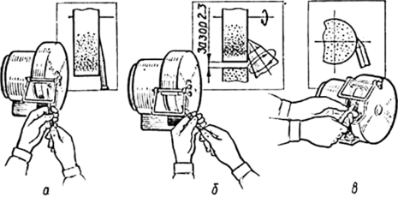

***Рис. 3.29.* Приемы заточки разметочных инструментов:**

а -заточка чертилки; б -заточка кернера; в - заточка ножек циркуля.

*При заточке чертилки* (рис.3.29,а) берут ее левой рукой за середину, а правой рукой за конец, противоположный затачиваемому. Затачиваемый конец чертилки располагают под углом 15. ..20° к периферии абразивного круга и с легким нажимом равномерно вращают ее пальцами правой руки. Для предохранения от перегрева острия чертилки его периодически охлаждают окунанием в воду. Длина заточенного острия чертилки должна составлять примерно 20 мм.

*Заточку кернера* (рис.3.29,6) выполняют аналогично заточке чертилки, но затачиваемый конец кернера располагают под углом 30° к периферии абразивного круга. Угол заточки кернера проверяют шаблоном. При этом обращают внимание на то, чтобы не было смещения заточенной части относительно оси корпуса кернера.

*Для заточки ножки циркуля* (рис.3.29,в) сводят так, чтобы они находились в плотном соприкосновении. Затем циркуль берут левой рукой за середину, ниже дуги со стопорным винтом, а правой - за шарнирное соединение ножек; располагают ножки циркуля под необходимым углом (примерно 25.. .30°) по отношению к абразивному кругу; затачивают конец одной ножки, а затем, изменив положение ножек, - затачивают конец второй ножки; углы ножек должны быть симметричными при одинаковой длине ножек и плотном соприкосновении их плоскостей; острые концы ножек доводят на абразивном бруске и снимают заусенцы на боковых гранях и внутренних плоскостях.

*При заточке токарного резца* по задней поверхности поворачиваем столик на требуемый угол и закрепляем в непосредственной близости к кругу с зазором 2...3 мм не более (рис.3.30). Не отрывая резец от поверхности столика, аккуратно, вручную прижимаем резец обрабатываемой поверхностью к шлифовальному кругу и, сохраняя его ориентацию, перемещаем резец по столику параллельно образующей круга. Обычно усилие прижима не превышает

20-ЗОН.

После каждого прохода окунаем резец в охлаждающую жидкость. Затем снова поворачиваем столик на требуемый угол и закрепляем в непосредственной близости к кругу с зазором 2...3 мм не более и базируем на столике резец на другой поверхности державки резца, подводим резец к подвижной поверхности круга. Пересечение зачищенных таким образом поверхностей резца должно образовать ровную и непрерывную режущую кромку резца, вдоль которой не должно быть темных или цветных пятен (признак прижогов металла), с которыми резец не сможет долго работать. И таким образом формируем остальные режущие кромки резца.

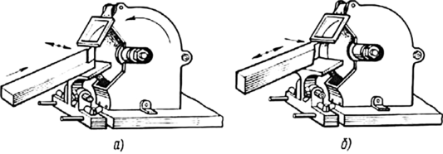

*Рис. 3.30.***Перемещение резца на точильно-шлифовальном станке при заточке по задней поверхности.**

**а) по задней поверхности б) по передней поверхности.**

С увеличением усилия прижима инструмента к шлифовальному кругу ускоряется процесс съема металла, но при этом одновременно появляется опасность образования прижогов и трещин. Поэтому заточку выполняют с охлаждением водой, в которую добавлено 5 % соды.

Для устранения неровностей резцы после заточки обычно доводятся алмазным шлифовальным кругом или чугунными дисками (с применением абразивных паст). Скорость чугунного диска 1—1,5 м/с. Резец доводится по главной задней и передней поверхностям, вспомогательная задняя поверхность не доводится.

Правильность заточки резца проверяют шаблонами (рис.3.31) и приборами для измерения углов.

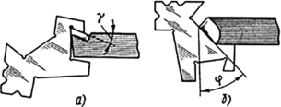

*Рис. 3.31.***Измерение шаблонами углов резца:**

**а - переднего, б - главного в плане.**

*При заточке зубила или крейцмейселя* по поверхностям столик или подручник поворачивают на половину заданного угла и закрепляют в непосредственной близости к кругу с зазором 2...3 мм не более. Зубило или крейцмей- сель устанавливают на поворотный столик или подручник и, не отрывая от поверхности столика, аккуратно вручную прижимают обрабатываемой поверхностью к шлифовальному кругу и, сохраняя его ориентацию, перемещают по столику параллельно образующей круга (аналогично перемещению токарного резца при *заточке* по задней поверхности (рис.3.30). Инструмент периодически необходимо поворачивать на 180°, следя за симметричностью режущей кромки лезвия относительно средней части зубила.

Правильность заточки зубила или крейцмейселя проверяют шаблонами (рис.3.32) и приборами для измерения углов.

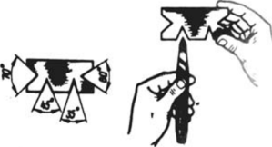

**Ответы отправить на e-mail:** [**kazali.atayev@bk.ru**](mailto:kazali.atayev@bk.ru) **или на ватсап по номеру 89282191133**

**Урок № 4**

**Группа 1-2 Профессия: 23.01.17 Мастер по ремонту и обслуживанию автомобильного транспорта.**

**Дата проведения 07.12.2021. Преподаватель: Атаев К.Ю.**

**МДК 01.03. Слесарное дело и технические измерения.**

**Тема урока:** Нормативная и технологическая документация

## . Виды и комплектность технологических документов

Содержание разработанного технологического процесса записывают с различной степенью детализации описания.

1. Маршрутное описание - сокращенное описание всех технологических операций в маршрутной карте в последовательности их выполнения без указания переходов и технологических режимов.

2. Операционное описание - полное описание всех технологических операций в последовательности их выполнения с указанием переходов и технологических режимов

3. Маршрутно-операционное описание - сокращенное описание технологических операций в маршрутной карте в последовательности их выполнения с полным описанием отдельных операций в других технологических документах

Выбор степени детализации определяется стадией разработки документов, типом производства и сложностью выпускаемых изделий.

При разработке документации на технологические процессы, выполняемые на стадиях опытного образца (опытной партии) используют маршрутное и/или маршрутно-операционное описание. В мелкосерийном производстве применяют маршрутно-операционное описание. В серийном и массовом производствах используют операционное описание.

### Виды технологических документов

В зависимости от назначения технологические документы подразделяют на основные и вспомогательные.

К основным относят документы полностью и однозначно определяющие технологический процесс (операцию) изготовления или ремонта изделия (составных частей изделия).

К вспомогательным относят документы, применяемые при разработке, внедрении и функционировании технологических процессов и операций, например карту заказа на проектирование технологической оснастки, акт внедрения технологического процесса и др.

Основные технологические документы подразделяют на документы общего и специального назначения.

К документам общего назначения относят технологические документы, применяемые в отдельности или в комплектах документов на технологические процессы (операции), независимо от применяемых технологических методов изготовления или ремонта изделий (составных частей изделий), например карту эскизов, технологическую инструкцию.

К документам специального назначения относят документы, применяемые при описании технологических процессов и операций в зависимости от типа и вида производства и применяемых технологических методов изготовления, например маршрутную карту, карту технологического процесса, операционную карту и др.

**Ответы отправить на e-mail:** [**kazali.atayev@bk.ru**](mailto:kazali.atayev@bk.ru) **или на ватсап по номеру 89282191133**

**Урок № 5**

**Группа 1-2 Профессия: 23.01.17 Мастер по ремонту и обслуживанию автомобильного транспорта.**

**Дата проведения 07.12.2021. Преподаватель: Атаев К.Ю.**

**МДК 01.03. Слесарное дело и технические измерения.**

**Тема урока:** Разметка плоскостная.

# Разметка

Разметкой называется операция нанесения на обрабатываемую заготовку разметочных линий (рисок), определяющих контуры будущей детали или места, подлежащие обработке.

Разметку выполняют точно и аккуратно, потому что ошибки, допущенные при разметке, могут привести к тому, что изготовленная деталь окажется браком. Точность, достигаемая при обычных методах разметки, составляет примерно 0,5 мм. При точной разметке ее можно повысить до сотых долей миллиметра.

В зависимости от формы размечаемых заготовок и деталей разметка делится на плоскостную и пространственную (объемную).

Плоскостная разметка выполняется обычно на поверхностях плоских деталей, на полосовом и листовом материале, и заключается в нанесении на заготовку контурных параллельных и перпендикулярных линий (рисок), окружностей, дуг, углов, осевых линий, разнообразных геометрических фигур по заданным размерам или контуров различных отверстий по шаблонам.

Приемами плоскостной разметки нельзя разметить даже самое простое тело, если поверхности его не прямолинейны. При плоскостной разметке нельзя нанести горизонтальные риски на боковую поверхность цилиндра, перпендикулярные его оси, так как к ней нельзя приложить угольник и линейку. Но если бы и нашлась гибкая линейка, которую удалось бы обвить вокруг поверхности цилиндра, то нанесение параллельных рисок на цилиндр представило бы большие трудности.

## Инструменты для плоскостной разметки

*Чертилки (иглы)* служат для нанесения линий (рисок) на размечаемую поверхность при помощи линейки, угольника или шаблона. Изготовляют чертилки из инструментальной стали У10 или У12. Для разметки на стальной, хорошо обработанной поверхности применяют чертилки из латуни, а на алюминий риски наносят остро заточенным карандашом.

Широко применяют три вида чертилок: круглую, с отогнутым концом и со вставной иглой.

Круглая чертилка представляет собой стальной стержень длиной 150 - 200 мм и диаметром 4 - 5 мм, один конец которого закален на длине 20 - 30 мм и заострен под углом 15°, а другой согнут в кольцо диаметром 25 - 30 мм (рис. 32, а).

Чертилка с отогнутым концом представляет собой стальной стержень, заостренный с двух сторон, один конец которого отогнут под углом 90° (рис. 32, б). Средняя часть чертилки утолщена и для удобства на ней сделана накатка. Отогнутым концом наносят риски в труднодоступных местах (рис 32, в).

*Кернер-слесарный* инструмент, применяется для нанесения углубления (кернов) на предварительно размеченных линиях. Керны делают для того, чтобы риски были отчетливо видны и не стирались в процессе обработки детали. Изготовляют кернеры из инструментальной углеродистой стали У7А, У8А, 7ХФ, 8ХФ. Рабочую часть кернеров (конус) термически обрабатывают на длине 15 - 30 мм до твердости HRC 55 - 59, а ударную часть - на длине 15 - 25 мм до твердости HRC 40 - 45. Средняя часть кернера имеет рифление (накатку) для удобства работы им.

Кернеры бывают обыкновенные, специальные, пружинные (механические) и электрические.

Обыкновенный кернер (рис. 34,а) представляет собой стальной стержень длиной 100, 125 и 160 мм и диаметром 8, 10, 12 мм, боек его имеет сферическую поверхность. Острие кернера затачивают на шлифовальном круге под углом 60° (рис. ЗА,6). При более точной разметке пользуются малыми кернерами с острием, заточенным под углом 30-45°.

*Циркули*используют для разметки окружностей и дуг, для деления отрезков, окружностей и для геометрических построений. Циркулями пользуются и для переноса размеров с измерительных линеек на деталь.

*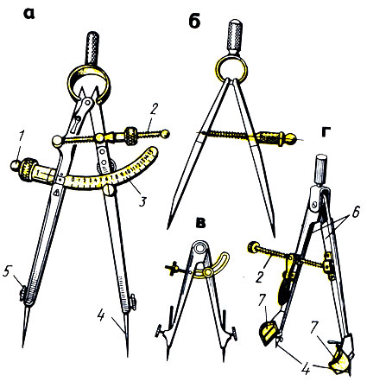  
Рис. Циркули слесарные: а - точный, б - пружинный, в - со вставными иглами,1, 2 - микрометрические винты, 3 - установочное устройство, 4 - иглы, г - с линзой; 5 - гайки, 6 - ножки, 7 - разъемные линзы*

*Разметочный штанген-циркуль: а - устройство, б - разметка прямых линий, в - разметка центров*

*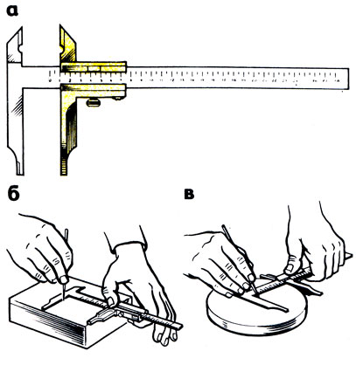  
Рис.. Разметочный штангенциркуль: 1,4, 7 - винты, 2 - неподвижная ножка, 3 - штанга, 5 - рамка, 6 - нониус, 8 - подвижная ножка, 9, 10 – иг*

Разметочный штангенциркуль (рис. 40,а) предназначен для точной разметки прямых линий (рис. 40,6) и центров (рис. 40,а).

*Разметочный штангенциркуль* (рис. 41) служит для разметки окружностей больших диаметров. Он имеет штангу 3 с миллиметровыми делениями и две ножки - неподвижную 2 со стопорным винтом 7 и подвижную 8 с рамкой 5 и нониусом 6, стопорным винтом 4 для закрепления рамки 5. Стопорный винт 7 служит для крепления вставной иглы 9, которая перемещается вниз и вверх и может устанавливаться на разных уровнях.

**Ответы отправить на e-mail:** [**kazali.atayev@bk.ru**](mailto:kazali.atayev@bk.ru) **или на ватсап по номеру 89282191133**

**Урок № 6**

**Группа 1-2 Профессия: 23.01.17 Мастер по ремонту и обслуживанию автомобильного транспорта.**

**Дата проведения 07.12.2021. Преподаватель: Атаев К.Ю.**

**МДК 01.03. Слесарное дело и технические измерения.**

**Тема урока:** Разметка пространственная

Пространственная разметка, наиболее распространенная в машиностроении, по приемам существенно отличается от плоскостной. Трудность пространственной разметки заключается в том, что приходится не просто размечать отдельные поверхности детали, расположенные в различных плоскостях и под различными углами друг к другу, а увязывать разметку этих отдельных поверхностей между собой.

*Перед разметкой*необходимо выполнить следующее:

очистить заготовку от пыли, грязи, окалины, следов коррозии стальной щеткой и ДР-;

изучить чертеж размечаемой детали, выяснить особенности и размеры детали, ее назначение; мысленно наметить план разметки

определить поверхности (базы) заготовки, от которых следует откладывать размеры в процессе разметки. При плоскостной разметке базами могут служить обработанные кромки заготовки или осевые линии, которые наносят в первую очередь.

подготовить поверхности к окрашиванию.

*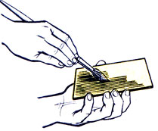  
Рис. 44. Нанесение краски на заготовку*

*Окрашивание поверхностей*. Для окраски используют различные составы.

Мел, разведенный в воде. Окрашивание производят малярными кистями, при помощи распылителей (пульверизаторов), которые кроме ускорения работы обеспечивают равномерную и прочную окраску.

Обыкновенный сухой мел. Им натирают размечаемые поверхности. Окраска получается менее прочной. Этим способом окрашивают необработанные поверхности мелких неответственных заготовок.

Раствор медного купороса. Очищенную от пыли, грязи и масла поверхность покрывают раствором купороса кистью или кусковым медным купоросом Разметку делают после того, как купорос высохнет.

Спиртовой лак.. Этот способ окраски применяют только при точной разметке обработанных поверхностей небольших изделий.

Быстросохнущие лаки и краски применяют для покрытия поверхностей больших обработанных стальных и чугунных отливок. Цветные металлы, горячекатаный листовой и профильный стальной материал лаками и красками не окрашивают.

**Ответы отправить на e-mail:** [**kazali.atayev@bk.ru**](mailto:kazali.atayev@bk.ru) **или на ватсап по номеру 89282191133**

**Урок № 7**

**Группа 1-2 Профессия: 23.01.17 Мастер по ремонту и обслуживанию автомобильного транспорта.**

**Дата проведения 07.12.2021. Преподаватель: Атаев К.Ю.**

**МДК 01.03. Слесарное дело и технические измерения.**

**Тема урока:** Введение. Охрана труда при выполнении слесарных работ: